Ежегодный отчет о результатах деятельности
муниципальной инновационной площадки
«Модель сопровождения детей с ранней неврологической патологией
в условиях группы оздоровительной направленности в дошкольной
образовательной организации»
за 2019/2020 учебный год

МДОУ «Детский сад № 93»

- Общая информация

  - Участники проекта (внутри учреждения)

№ п/п | ФИО участника | Должность,  квалификационная категория | Функции при реализации проекта
1. | Прокуророва Светлана Евгеньевна | заведующий, высшая | Обеспечивает и регулирует финансовую, правовую и управленческую деятельность, материально-техническое обеспечение проекта. Координирует деятельность участников проекта, осуществляет контрольную функцию в ходе реализации проекта, участвует в разработке проектов методических мероприятий для педагогических работников МСО, осуществляет аналитическую деятельность по мониторингу эффективности реализации инновационной деятельности
2. | Виноградова Елена Михайловна | старший воспитатель, первая | Обеспечивает методическое, информационное сопровождение проекта, участвует в обсуждении и разработке проектов открытых мероприятий на базе ДОУ. Участвует в разработке презентаций методических материалов, дополнительных общеразвивающих программ
3. | Макшева Елена Викторовна | старший воспитатель, высшая | Осуществляет, в составе проектной группы, разработку проекта, открытых методических мероприятий по реализации проекта, проводит методические мероприятия, планирует и организует аналитическую деятельность. Осуществляет планирование мероприятий по реализации проекта, информационное и кадровое обеспечение проекта, контроль соблюдения временных рамок проекта, методическую поддержку, участвует в обсуждении вопросов по трансляции опыта и продвижению продукта проектной группы. Обеспечивает систематизацию методических материалов по итогам работы проектной группы, подготовку материалов к издательской деятельности.
4. | Арбузова Елена  Владимировна | Педагог-психолог, высшая | Обеспечивает методическое, информационное сопровождение проекта, участвует в обсуждении и разработке проектов открытых мероприятий на базе ДОУ, разработке дополнительных общеразвивающих образовательных программ, организации и проведении образовательной деятельности с детьми
5. | Чудова Любовь  Юрьевна | воспитатель, высшая | Обеспечивает методическое, информационное сопровождение проекта, участвует в обсуждении и разработке проектов открытых мероприятий на базе ДОУ. Участвует в разработке презентаций методических материалов, организации и проведении образовательной деятельности с детьми, разработке дополнительных общеразвивающих образовательных программ
6. | Рогозина Марина  Николаевна | воспитатель, высшая | Обеспечивает методическое, информационное сопровождение проекта, участвует в обсуждении и разработке проектов открытых мероприятий на базе ДОУ. Участвует в разработке презентаций методических материалов, организации и проведении образовательной деятельности с детьми, разработке дополнительных общеразвивающих образовательных программ

Участники проекта (сетевое взаимодействие, при наличии): МДОУ «Детский сад № 5», МДОУ «Детский сад № 100», МДОУ «Детский сад № 109», МДОУ «Детский сад № 126»,
Описание этапа инновационной деятельности (2019/2020 учебный год)
2.1. Цели/задачи/достижения

Идея проекта: создание в дошкольной образовательной организации модели сопровождения детей, посещающих группы оздоровительной направленности, с ранней неврологической патологией, обеспечивающей раннее выявление нарушений здоровья и ограничений жизнедеятельности, оптимальное развитие и адаптацию детей, интеграцию семьи и ребенка в общество, профилактику и/или снижение выраженности ограничений жизнедеятельности, укрепление физического и психического здоровья, повышение доступности образования для детей раннего возраста.

Цель проекта: создание в дошкольной образовательной организации модели сопровождения детей с ранней неврологической патологией, посещающих группы оздоровительной направленности.
Стратегия развития проекта в 2019 -2020 учебном году
1. Представить нормативно-правовую базу, регламентирующую организацию сопровождения детей с ранней неврологической патологией в группе оздоровительной направленности.
2. Разработать программу повышения профессиональной компетентности педагогических работников для работы с детьми с ранней неврологической патологией в группе оздоровительной направленности.
3. Разработка механизмов раннего выявления нарушений здоровья и ограничений жизнедеятельности ребенка
4. Обеспечить межсетевое взаимодействие.
5. Разработать механизмы взаимодействия педагогических работников в дошкольной образовательной организации.
6. Разработать план мероприятий по взаимодействию с семьями детей с ранней неврологической патологией.
7. Изучить, апробировать и описать современные педагогические технологии для работы с детьми с ранней неврологической патологией в группе оздоровительной направленности.
8. Составить паспорт развивающей предметно-пространственной среды в группе оздоровительной для детей с ранней неврологической патологией.

№ п/п | Цели и задачи этапа деятельности | Основное содержание деятельности (проведенные мероприятия) | Планируемые  результаты | Достигнутые результаты/Достижения
Проектная деятельность сетевого сообщества МИП (анализ, планирование, мониторинг)
1. | Изучение современных педагогических технологий для работы с детьми с ранней неврологической патологией в условиях оздоровительной группы | Заседание творческой группы: Изучение современных педагогических технологий для работы с детьми с ранней неврологической патологией в условиях оздоровительной группы | Выбор тем по трансляции педагогического опыта в области современных педагогических технологий для работы с детьми с ранней неврологической патологией в условиях оздоровительной группы | - Изучение современных педагогических технологий
2. | Апробация и анализ современных педагогических технологий для работы с детьми с ранней неврологической патологией в условиях оздоровительной группы | Мастер- класс: «Игры в сенсорной песочнице как средство достижения психофизического благополучия детей раннего возраста» | Повышение профессионального уровня педагогических кадров ДОО | Представлен опыт работы Повышение профессионального уровня педагогических кадров ДОО
3. | Анализа результатов работы за первое полугодие 2019-2020 уч.года | - Заседание рабочей группы для анализа результатов работы, промежуточный отчет | Подведение итогов работы группы за первое полугодие 2019-2020 уч.года | Отчет по результатам работы за первое полугодие 2019-2020 уч.года
2-й этап - реализационный, аналитический.
Мероприятия для управленческих команд ДОО МСО
1. | Апробация и анализ современных педагогических технологий для работы с детьми с РНП в условиях оздоровительной группы | Мастер- класс: «Методика Е.С. Железновой «Музыка с мамой» | Повышение профессионального уровня педагогических кадров ДОО | Повышение профессионального уровня педагогических кадров ДОО
2. | Апробация и анализ современных педагогических технологий для работы с детьми с РНПв условиях оздоровительной группы | Мастер- класс для педагогических работников МДОУ: «Современные формы, методики организации педагогической деятельности с детьми раннего возраста: мнемотехника, ковроллининг, хеппенинг и другие», 12.03.2020, МДОУ № 93. | Повышение профессионального уровня педагогических кадров ДОО | Представлен опыт работы Повышение профессионального уровня педагогических кадров ДОО.
3. | Апробация и анализ современных педагогических технологий для работы с детьми с РНП в условиях оздоровительной группы | Мастер- класс: " Технологии сохранения и стимулирования здоровья: музыкотерапия, витаминотерапия, фитотерапия, в работе с детьми с ранней неврологией" | Повышение профессионального уровня педагогических кадров ДОО | Представлен опыт работы Повышение профессионального уровня педагогических кадров ДОО
4. | Апробация и анализ современных педагогических технологий для работы с детьми с РНП в условиях оздоровительной группы | «Комплекс занятий по тестопластики, как средство развития психо- эмоциональной сферы детей с РНП» | Повышение профессионального уровня педагогических кадров ДОО | Представлен опыт работы Повышение профессионального уровня педагогических кадров ДОО
5. | Анализ и оформление методических рекомендаций | Методические рекомендации «Современные педагогические технологии работы с детьми с ранней неврологической патологией в условиях оздоровительной группы» | Подготовлен материал | Подготовлен материал

Если в проект вносились изменения, необходимо указать какие и причину внесения коррективов? Существенных изменений и корректировок при реализации проектной деятельности не было.
2.2. Условия, созданные для достижения результатов инновационного проекта/этапа инновационной деятельности ресурсное обеспечение проекта (кадровые – внутренняя структура МИП, работа управленческих команд в проекте-совместное проектирование), материально-технические, информационные ресурсы), нормативно – правовая база, сотрудничество с социальными партнерами –компаниями по изготовлению и распространению современных развивающих УМК.
2.3. Трудности и проблемы, с которыми столкнулись при реализации инновационного проекта Дефицит времени.

- Описание результатов инновационной деятельности

3.1. Достигнутые результаты и эффекты инновационного проекта:
Интегративные результаты реализации проекта:
- формирование компетенций руководящих и педагогических работников МСО по вопросам внедрения в образовательное пространство ДОУ эффективных современных развивающих УМК (образовательная робототехника, STEM);
- представлены модели внедрения УМК, структура, содержательный компонент;
- созданы условия для повышения профессиональной компетентности педагогов.
Практические результаты:
- проектная деятельность команд ДОУ – участников инновационной площадки по разработке и внедрению собственных моделей, проектов УМК в практическую деятельность;
- сетевое взаимодействие МДОУ города через интерактивные формы проектной деятельности;
- трансляция опыта работы МДОУ – участников МИП через итоговый семинар-практикум для педагогических и руководящих работников МСО;
- привлечение в инновационную инфраструктуру МСО дошкольные образовательные учреждения;
Итоговый продукт
- методические рекомендации по использованию успешных педагогических технологий в работе с детьми раннего возраста.э
3.2. Обоснование востребованности результатов инновационной деятельности для МСО г. Ярославля
- Организация работы с заведующими и старшими воспитателями ДОУ по вопросам создания в ДОУ современной развивающей предметно-пространственной образовательной среды.
- Реализация сетевого взаимодействия по обмену продуктами инновационной деятельности.
- Организация проектной инновационной деятельности управленческих команд ДОУ.
3.3. Влияние инновационных процессов на эффективность деятельности образовательной организации
- Обеспечение качества образования через обновление, совершенствование развивающей предметно-пространственной среды ДОУ в соответствии с федеральным государственным образовательным стандартом дошкольного образования.
- Повышение рейтинга, имиджа учреждения, качества предоставляемых образовательных услуг.
- Реализация инновационной деятельности.
- Повышение уровня профессиональной компетенции педагогических кадров.
- Сформированность проективной компетенции управленческой командой и педагогами ДОУ.
3.4. Материалы, подтверждающие положительный эффект инновационного проекта (результаты аналитической деятельности, опросов, статистических данных, подтверждающих результативность деятельности)
1. Инструктивно -методические в рамках деятельности проектной группы для слушателей семинара- практикума представлены на сайтах МДОУ – участников МИП (презентации, видеоматериалы, проекты дополнительных общеразвивающих программ)
2.Положительной тенденцией реализации инновационной проектной деятельности является востребованность и заинтересованность работников МСО в представленных практических и теоретических материалов.

Информационная справка о проведении семинара – практикума
«Организационно-методические т содержательные аспекты в работе с детьми раннего возраста в современных условиях»

12.03.2020 г., МДОУ «Детский сад №93»

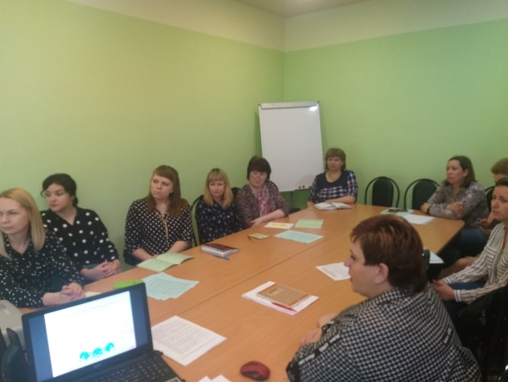
В рамках реализации проекта МИП: «Создание условий в группах оздоровительной направленности ДОУ с ранней неврологической патологией» состоялся семинар по организации работы с детьми раннего возраста (из опыта работы ДОУ)
Основная цель: повышение профессиональной компетентности, актуализация компетентности педагогических работников ДОУ по вопросам сопровождения детей раннего возраста в контексте новых требований и задач.

Задачи:
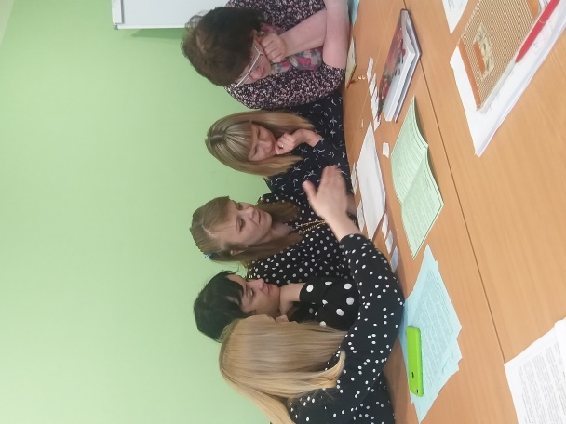
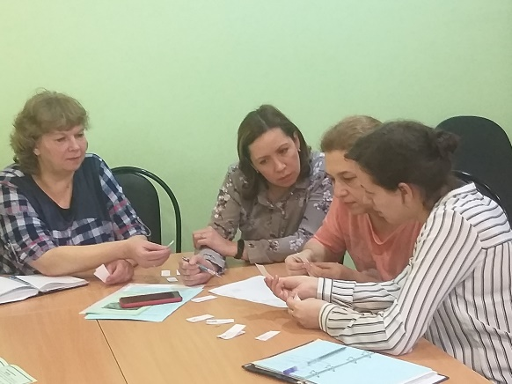
Обозначить актуальные проблемы рассматриваемого вопроса.
2.Показать психолого-педагогические аспекты сопровождения детей раннего возраста, особенности возраста.
3.Представить модели работы с детьми раннего возраста в условиях ДОУ.
4.Представить перечень документов, необходимых для работы с детьми раннего возраста.
- Представить опыт работы ДОУ по данному вопросу.
В ходе семинара:
- Обозначены актуальные проблемы сопровождения детей раннего возраста в условиях ДОУ.
- Психолого-педагогические аспекты сопровождения детей раннего возраста, особенности возраста.
- Представлены некоторые документы из опыта работы ДОУ.
- Обозначены модели работы с детьми раннего возраста в условиях ДОУ.
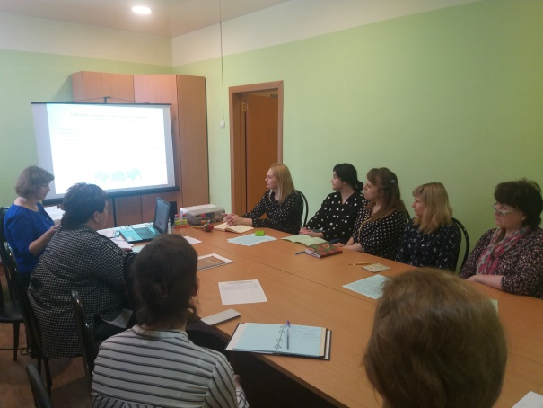
В завершении мероприятия, при подведении итогов слушатели предложили совместную творческую встречу по проектирования программы психолого-педагогического сопровождения детей раннего возраста в условиях консультационного пункта ДОУ, чтобы совместно обсудить структуру, концепцию, содержательные аспекты и дать друг другу рекомендации.
На семинаре присутствовало 16 человек, слушатели положительно оценили организацию и содержание мероприятия. В течение трех рабочих дней инструктивно-методические материалы, презентация будут размещены на сайте ДОУ в разделе «инновационная деятельность.

Результаты анкетирования
(всего присутствовало - 16 чел., в анкетировании участвовало – 14 чел.)
Вопрос 1: Насколько актуальной для Вас была тема мастер-классов?
* Актуальна – 92,9 % (13 чел)
* Трудно сказать – 7,1 %(1 чел)
* Не актуальна – 0%

Вопрос 2: Узнали ли Вы что-то новое для себя?
* Да – 85,7% (12 чел)
* Частично – 14,3% (2 чел)
* Нет – 0 %
Вопрос 3: Сможете ли Вы применить полученные знания на практике?
* Да –92,9 % (13 чел)
* По возможности – 7,1 %(1 чел)
* Нет – 0%

Вопрос 4: Насколько последовательно и логично был изложен материал? (от 1 до 10 баллов)
* 10 баллов –85,7% (12 чел)
* 9 баллов – 7,1 %(1 чел)
6 %

* 8 баллов –7,1 %(1 чел)

Вопрос 5: Насколько вы удовлетворены организацией мастер-класса?
(от 1 до 10 баллов)
* 10 баллов – 92,9 % (13 чел)

* 9 баллов – 7,1 %(1 чел)

Заведующий МДОУ
Детский сад № 93 ___________________________С.Е.Прокуророва

Исп.: Макшева Е.В., старший воспитатель, 89201413936

Дата: 18.05.2020.

